编译原理课程实验报告
实验1：词法分析
姓名 |  |  | 院系 |  | 软件学院 |  |  | 学号
任课教师 |  | 陈鄞 |  |  |  | 指导教师
实验地点 |  | 软件学院三楼机房 |  |  |  | 实验时间
实验课表现 |  | 出勤、表现得分 |  |  |  | 实验报告  得分 |  |  | 实验总分
 |  | 操作结果得分
一、需求分析 |  |  |  |  |  |  |  |  |  | 得分
要求：阐述词法分析系统所要完成的功能

二、文法设计 |  |  |  |  |  |  |  |  |  | 得分
要求：对如下内容展开描述
- 给出各类单词的词法规则描述（正则文法或正则表达式）
ID : [a-zA-Z_][a-zA-Z0-9_]*
TYPE : (int|float|bool|record|string|char)
IF : if
ELSE : else
DO : do
WHILE : while
FN : fn
EQ : =
LF : \n
MLP : \[
MRP : \]
STRING : "[^"\n]*"
CHAR : '[^'\n]'
INT : [0-9]+([eE][0-9]+)?
FLOAT : [0-9]+(\.[0-9]+)?([eE][\+\-]?[0-9]+)?
BOOL : (true|false)
OP : + - * / & | ! != < <= > >=
COMMENT : /\*.*\*/
SLP : \(
SRP : \)
COMMA : ,
LLP : \{
LRP : \}
- 各类单词的转换图
- 注释
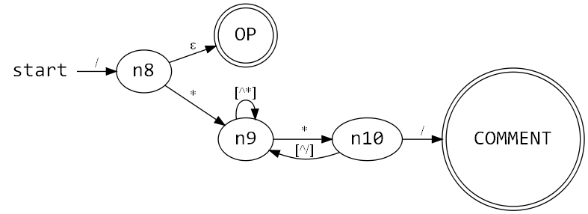
- 浮点数
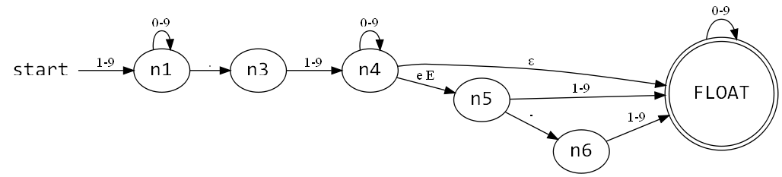
- 标识符/布尔/关键字
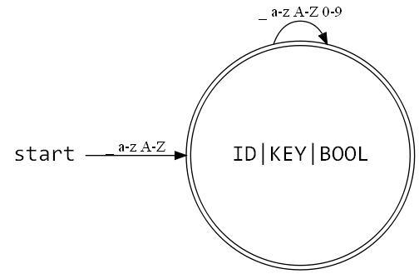
- 整数

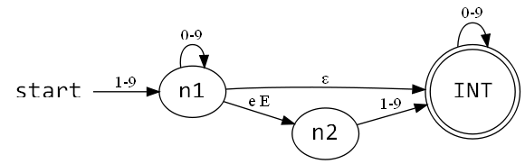
- 操作符
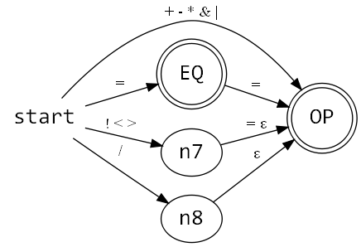
- 字符串
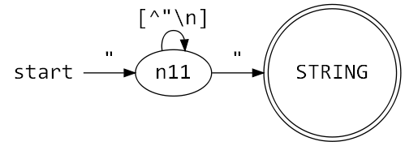
- 字符
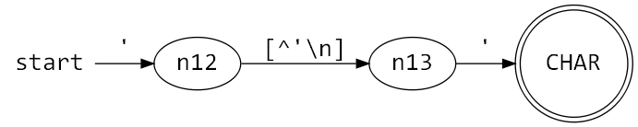

- 总图
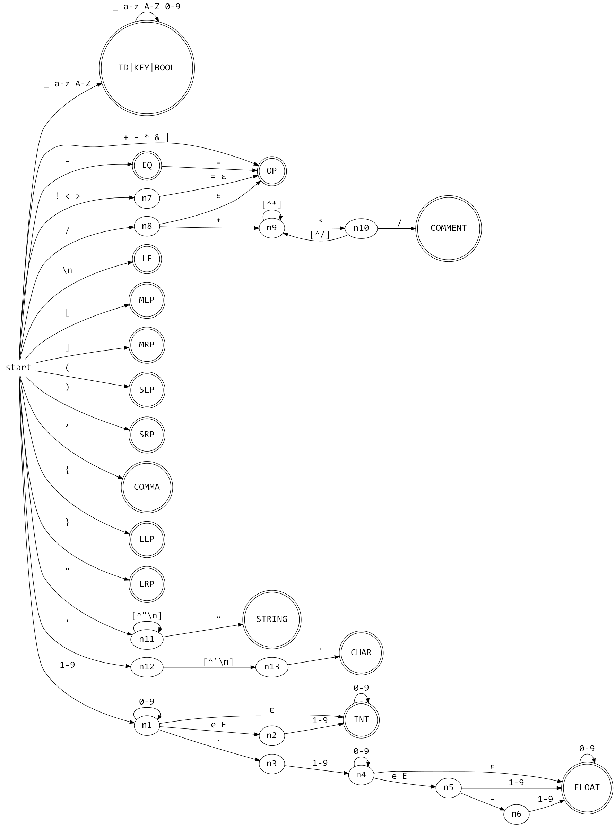

三、系统设计 |  |  |  |  |  |  |  |  |  | 得分
要求：分为系统概要设计和系统详细设计。
（1）系统概要设计：给出必要的系统宏观层面设计图，如系统框架图、数据流图、功能模块图等以及相应的文字说明。
（2）系统详细设计：对如下工作进行展开描述
- 核心数据结构的设计
- 主要功能函数说明
- 程序核心部分的程序流程图

四、系统实现及结果分析 |  |  |  |  |  |  |  |  |  | 得分
要求：对如下内容展开描述。
- 系统实现过程中遇到的问题；
- 针对某测试程序输出其词法分析结果；
- 输出针对此测试程序对应的词法错误报告；
- 对实验结果进行分析。
注：其中的测试样例自行产生。

指导教师评语：

日期：

